МОЛДАВСКИЙ ГОСУДАРСТВЕННЫЙ УНИВЕРСИТЕТ
Факультет Математики и Информатики
Департамент Информатики

Лабораторная работа № 4
”IPv4-адресация и разделение сетей на подсети”

Проверил: Cuznețov Elena
Выполнил: Shelestian Anastasiia

Кишинев, 2024

Оглавление
Введение и цель работы. 2

Введение и цель работы.

Целью данной лабораторной работы является я формирование практических навыков планирования IP-адресов и масок сети, разделение на подсети (subnetting) и разработка схемы IPv4 адресации VLSM.

Для начала строю логическую топологию сети, необходимую для выполнения следующих заданий. Она состоит из 2 роутеров модели 2911, 4 свитчей модели 2960-24TT и 4 PC.
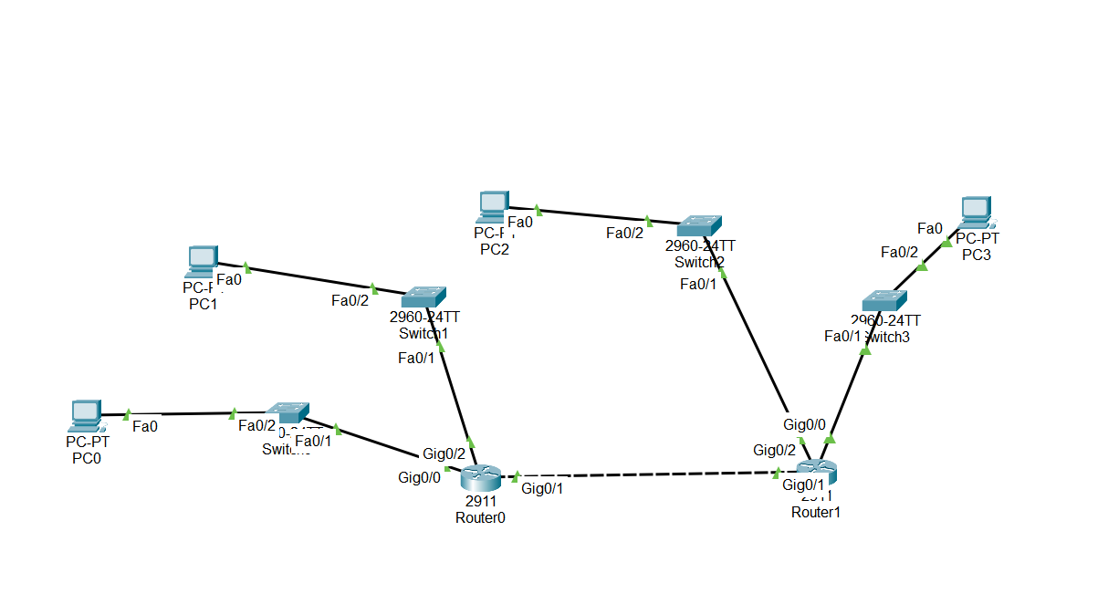

Блоки IP адресов, для которых нужно выполнить требования пунктов :
I. 192.168.20.29/24
II. 172.16.19.239/20
III. 10.10.31.0/18

a) Используя, как модель, задачу, рассмотренную в примере 3, разработать схему разделения на подсети IPv4, так чтобы подсети имели одинаковую маску.

Количество хостов, подключенных к 4 коммутаторам, для пунктов a и b :

Количество хостов подключённых к коммутатору | Количество хостов
Switch1 | 26-15=11
Switch2 | 32-15=17
Switch3 | 36-15=21
Switch4 | 41-15=26

В соответствии с конфигурацией, показанной на схеме выше, я определяю количество сетей, которые необходимо создать. В итоге получаются 4 подсети для локальных сетей и 1 для связи между роутерами. Вычисляю сколько битов нужно позаимствовать для того, чтобы обеспечить пять, как ранее определила, подсетей :
2¹ = 2 < 5
2² = 4 < 5
2³ = 8 > 5

Конечный ответ - 3 бита. В данном случае будет создано 8 подсетей, так как 23 = 8. По формуле 25 – 2 = 32 – 2 = 30, высчитываю сколько IP адресов будут назначены для хостов в каждой подсети. Для расширенной маски подсети определяю двоичное представление и десятичное с точкой и также вычисляю шаг для последующего действия :

- 192.168.20.29/24
Первый байт | Второй байт | Третий байт | Биты расширенной маски
11111111 | 11111111 | 11111111 | 1 | 1 | 1 | 0 | 0 | 0 | 0 | 0
Первый байт в десятичном формате | Второй байт в десятичном формате | Третий байт в десятичном формате | Четвертый байт в десятичном формате
255 | 255 | 255 | 224
Шаг подсети : 256 – 224 = 32

- 172.16.19.239/23
Первый байт | Второй байт | Биты расширенной маски |  |  |  |  |  |  |  | Чертвертый байт
11111111 | 11111111 | 1 | 1 | 1 | 1 | 1 | 1 | 1 | 0 | 00000000
Первый байт в десятичном формате | Второй байт в десятичном формате | Третий байт в десятичном формате |  |  |  |  |  |  |  | Четвертый байт в десятичном формате
255 | 255 | 254 |  |  |  |  |  |  |  | 0
Шаг подсети : 256 – 254 = 2

- 10.10.31.0/18
Первый байт | Второй байт | Биты расширенной маски |  |  |  |  |  |  |  | Чертвертый байт
11111111 | 11111111 | 1 | 1 | 1 | 1 | 0 | 0 | 0 | 0 | 00000000
Первый байт в десятичном формате | Второй байт в десятичном формате | Третий байт в десятичном формате |  |  |  |  |  |  |  | Четвертый байт в десятичном формате
255 | 255 | 248 |  |  |  |  |  |  |  | 0
Шаг подсети : 256 - 248 = 8

Для пяти подсетей определяю двоичные представления для каждого IP адреса в зависимости от ранее вычисленного шага в следующих таблицах :

I. 192.168.20.29/24
Подсеть | Адрес сети | Биты из 4 байта
0 | 192.168.20.0 | 0 | 0 | 0 | 0 | 0 | 0 | 0 | 0
1 | 192.168.20.32 | 0 | 0 | 1 | 0 | 0 | 0 | 0 | 0
2 | 192.168.20.64 | 0 | 1 | 0 | 0 | 0 | 0 | 0 | 0
3 | 192.168.20.96 | 0 | 1 | 1 | 0 | 0 | 0 | 0 | 0
4 | 192.168.20.128 | 1 | 0 | 0 | 0 | 0 | 0 | 0 | 0

II. 172.16.19.239/20
Подсеть | Адрес сети | Биты из 3 байта
0 | 172.16.16.0 | 0 | 0 | 0 | 0 | 0 | 0 | 0 | 0
1 | 172.16.16.32 | 0 | 0 | 1 | 0 | 0 | 0 | 0 | 0
2 | 172.16.16.64 | 0 | 1 | 0 | 0 | 0 | 0 | 0 | 0
3 | 172.16.16.96 | 0 | 1 | 1 | 0 | 0 | 0 | 0 | 0
4 | 172.16.16.128 | 1 | 0 | 0 | 0 | 0 | 0 | 0 | 0

III. 10.10.31.0/18
Подсеть | Адрес сети | Биты из 3 байта
0 | 10.10.0.0 | 0 | 0 | 0 | 0 | 0 | 0 | 0 | 0
1 | 10.10.8.0 | 0 | 0 | 0 | 0 | 1 | 0 | 0 | 0
2 | 10.10.16.0 | 0 | 0 | 0 | 1 | 0 | 0 | 0 | 0
3 | 10.10.24.0 | 0 | 0 | 0 | 1 | 1 | 0 | 0 | 0
4 | 10.10.32.0 | 0 | 0 | 1 | 0 | 0 | 0 | 0 | 0

Заполняю таблицу с информацией о подсетях: десятичные значения с точкой, соответствующие доступным подсетям, первый и последний адрес хоста, который можно назначать, и широковещательный адрес :

- 192.168.20.29/24
Номер подсети | Адрес подсети | Первый адрес хоста, который можно назначить | Последний адрес хоста, который можно назначить | Широковещательный адрес
0 | 192.168.20.0 | 192.168.20.1 | 192.168.20.30 | 192.168.20.31
1 | 192.168.20.32 | 192.168.20.33 | 192.168.20.62 | 192.168.20.63
2 | 192.168.20.64 | 192.168.20.65 | 192.168.20.94 | 192.168.20.95
3 | 192.168.20.96 | 192.168.20.97 | 192.168.20.126 | 192.168.20.127
4 | 192.168.20.128 | 192.168.20.129 | 192.168.20.158 | 192.168.20.159
5 | 192.168.20.160 | 192.168.20.161 | 192.168.20.190 | 192.168.20.191
6 | 192.168.20.192 | 192.168.20.193 | 192.168.20.222 | 192.168.20.223
7 | 192.168.20.224 | 192.168.20.225 | 192.168.20.254 | 192.168.20.255

- 172.16.19.239/20
Номер подсети | Адрес подсети | Первый адрес хоста, который можно назначить | Последний адрес хоста, который можно назначить | Широковещательный адрес
0 | 172.16.16.0 | 172.16.16.1 | 172.16.17.254 | 172.16.17.255
1 | 172.16.18.0 | 172.16.18.1 | 172.16.19.254 | 172.16.19.255
2 | 172.16.20.0 | 172.16.20.1 | 172.16.21.254 | 172.16.21.255
3 | 172.16.22.0 | 172.16.22.1 | 172.16.23.254 | 172.16.23.255
4 | 172.16.24.0 | 172.16.24.1 | 172.16.25.254 | 172.16.25.255
5 | 172.16.26.0 | 172.16.26.1 | 172.16.27.254 | 172.16.27.255
6 | 172.16.28.0 | 172.16.28.1 | 172.16.29.254 | 172.16.29.255
7 | 172.16.30.0 | 172.16.30.1 | 172.16.31.254 | 172.16.31.255

- 10.10.31.0/18
Номер подсети | Адрес подсети | Первый адрес хоста, который можно назначить | Последний адрес хоста, который можно назначить | Широковещательный адрес
0 | 10.10.0.0 | 10.10.0.1 | 10.10.7.248 | 10.10.7.255
1 | 10.10.8.0 | 10.10.8.1 | 10.10.15.248 | 10.10.15.255
2 | 10.10.16.0 | 10.10.16.1 | 10.10.23.248 | 10.10.23.255
3 | 10.10.24.0 | 10.10.24.1 | 10.10.31.248 | 10.10.31.255
4 | 10.10.32.0 | 10.10.32.1 | 10.10.39.248 | 10.10.39.255
5 | 10.10.40.0 | 10.10.40.1 | 10.10.47.248 | 10.10.47.255
6 | 10.10.48.0 | 10.10.48.1 | 10.10.55.248 | 10.10.55.255
7 | 10.10.56.0 | 10.10.52.1 | 10.10.63.248 | 10.10.63.255

Схема адресации :

- 192.168.20.29/24
Устройство | Интерфей | IP адрес | Маска подсети | Адрес маршрутизатора по умолчанию
Router1 | G0/1 | 192.168.20.1 | 255.255.255.224 | N/A
 | G0/0 | 192.168.20.33 | 255.255.255.224 | N/A
 | G0/2 | 192.168.20.129 | 255.255.255.224 | N/A
Router0 | G0/1 | 192.168.20.65 | 255.255.255.224 | N/A
 | G0/2 | 192.168.20.97 | 255.255.255.224 | N/A
 | G0/0 | 192.168.20.158 | 255.255.255.224 | N/A
PC0 | NIC | 192.168.20.30 | 255.255.255.224 | 192.168.20.1
PC1 | NIC | 192.168.20.62 | 255.255.255.224 | 192.168.20.33
PC2 | NIC | 192.168.20.94 | 255.255.255.224 | 192.168.20.65
PC3 | NIC | 192.168.20.126 | 255.255.255.224 | 192.168.20.97

- 172.16.19.239/20
Устройство | Интерфей | IP адрес | Маска подсети | Адрес маршрутизатора по умолчанию
Router1 | G0/1 | 172.16.0.1 | 255.255.254.0 | N/A
 | G0/0 | 172.16.2.1 | 255.255.254.0 | N/A
 | G0/2 | 172.16.8.1 | 255.255.254.0 | N/A
Router0 | G0/1 | 172.16.4.1 | 255.255.254.0 | N/A
 | G0/2 | 172.16.6.1 | 255.255.254.0 | N/A
 | G0/0 | 172.16.9.254 | 255.255.254.0 | N/A
PC0 | NIC | 172.16.1.254 | 255.255.254.0 | 172.16.0.1
PC1 | NIC | 172.16.3.254. | 255.255.254.0 | 172.16.2.1
PC2 | NIC | 172.16.5.254 | 255.255.254.0 | 172.16.4.1
PC3 | NIC | 172.16.7.254 | 255.255.254.0 | 172.16.6.1

- 10.10.31 .0/18
Устройство | Интерфей | IP адрес | Маска подсети | Адрес маршрутизатора по умолчанию
Router1 | G0/1 | 10.10.0.1 | 255.255.248.0 | N/A
 | G0/0 | 10.10.8.1 | 255.255.248.0 | N/A
 | G0/2 | 10.10.32.1 | 255.255.248.0 | N/A
Router0 | G0/1 | 10.10.16.1 | 255.255.248.0 | N/A
 | G0/2 | 10.10.24.1 | 255.255.248.0 | N/A
 | G0/0 | 10.10.33.248 | 255.255.248.0 | N/A
PC0 | NIC | 10.10.1.248 | 255.255.248.0 | 10.10.0.1
PC1 | NIC | 10.10.9.248 | 255.255.248.0 | 10.10.8.1
PC2 | NIC | 10.10.17.248 | 255.255.248.0 | 10.10.16.1
PC3 | NIC | 10.10.25.248 | 255.255.248.0 | 10.10.24.1

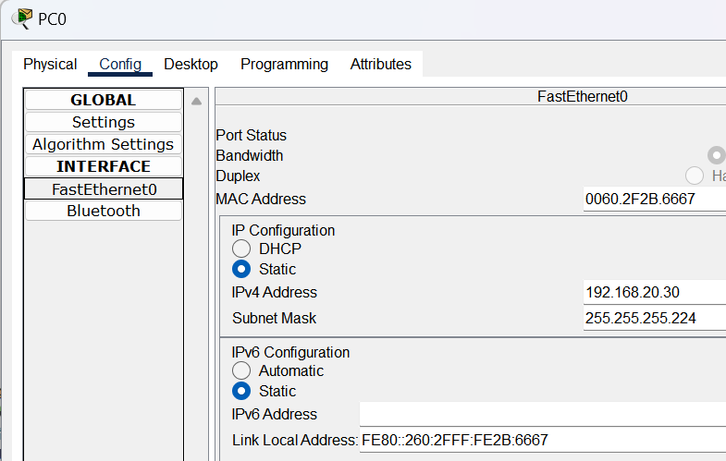
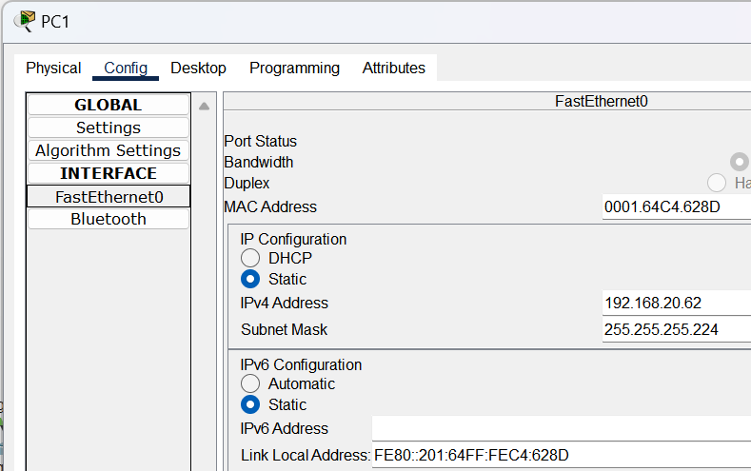
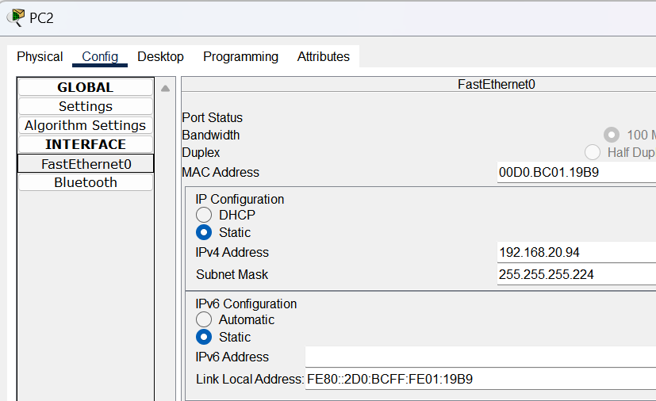
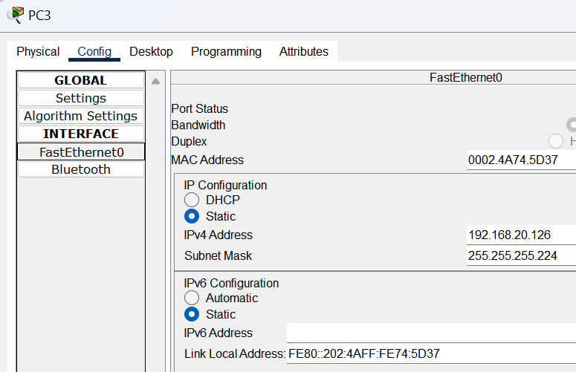
По этому же примеру, устанавливаются и другие IP-адреса.

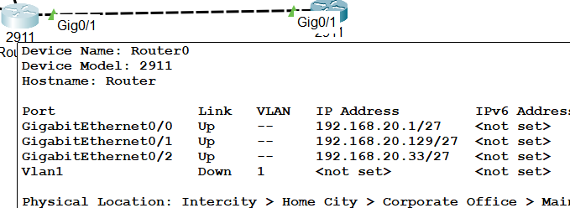
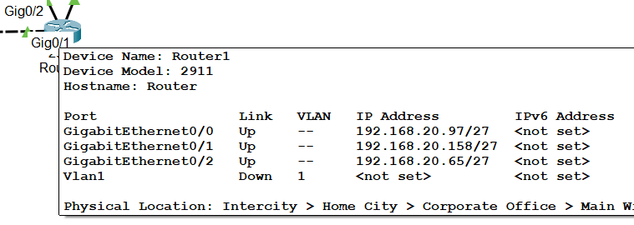

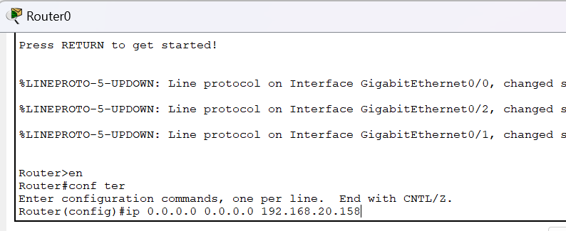
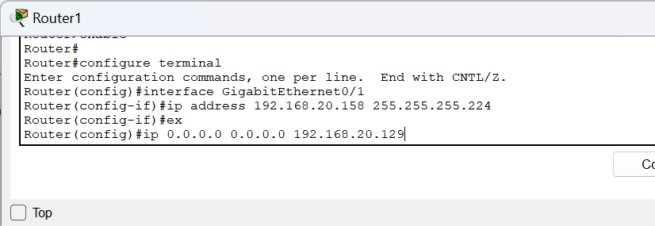

Проверяю есть ли соединения между хостами из разных подсетей, поэтому пингую PC0 PC2 и c PC1 PC3.
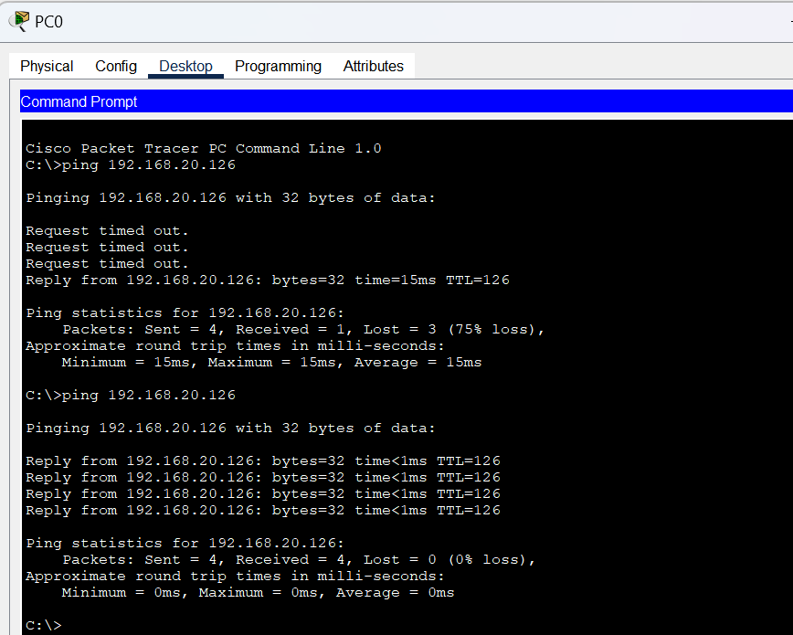

c) Используя, как модель, задачу, рассмотренную в примере 4, разработать схему VLSM разделения на подсети IPv4.
Используя как модель задачу, рассмотренную в Примере 4, разработайте схему VLSM разделения на подсети IPv4.
 | Количество хостов
Количество хостов подключённых к  коммутатору | Вариант  $$k∈\left\{11,…,20\right\}$$
Sw1 | 24-15=9
Sw2 | 33-15=18
Sw3 | 48-15=33
Sw4 | 78-15=63
Должны выполняться следующие условия:
Подсети S1 нужно 9 IP адреса для хостов
Подсети S2 нужно 30 IP адреса для хостов
Подсети S3 нужно 62 IP адреса для хостов
Подсети S4 нужно 63 IP адреса для хостов
Необходимо создать 5 подсетей в соответствии с конфигурацией, показанной на Рисунке 4 (4 для локальных сетей и 1 для связи между маршрутизаторами).

Какой маски подсети будет достаточно для необходимого числа IP адресов хостов для S1? Сколько хостов адреса которых можно назначать будет поддерживать эта подсеть?
/28, будет поддерживать $2^{4}-2=16-2=14$ адресов хостов (14 > 9)
Какой маски подсети будет достаточно для необходимого числа IP адресов хостов для S2? Сколько хостов адреса которых можно назначать будет поддерживать эта подсеть?
/27, будет поддерживать $2^{5}-2=32-2=30$ адресов хостов (30 > 18)
Какой маски подсети будет достаточно для необходимого числа IP адресов хостов для S3? Сколько хостов адреса которых можно назначать будет поддерживать эта подсеть?
/26, будет поддерживать $2^{6}-2=64-2=62$ адресов хостов (62 > 33)
Какой маски подсети будет достаточно для необходимого числа IP адресов хостов для S4? Сколько хостов адреса которых можно назначать будет поддерживать эта подсеть?
/25, будет поддерживать $2^{7}-2=128-2=126$ адресов хостов (126 > 63)
Какой маски подсети будет достаточно для необходимого числа IP адресов для связи между роутерами R1 и R2?
30/, будет поддерживать $2^{2}-2=4-2=2$ адресов хостов.

Для сети 192.168.20.29/24

Подсети с самым большим количеством хостов нужно 63 хостов. Для того чтобы обеспечить такое количество адресов хостов нужно чтобы идентификатор хоста IP адреса был на был на 7 битах $\left(2^{7}-2=126\right),$ тогда расширенная маска сети будет на 25 битах
$$\left(11111111.11111111.11111111.10000000\right)-255.255.255.128.$$

Имеем возможность сгенерировать $2^{7}=128$ подсети варьируя с битами 25 IP адреса сети (маска была увеличена с 24 до 25):
Подсеть 1: 11000000.10101000.00010100.00000000=192.168.20.0/25
Подсеть 2: 11000000.10101000.00010100.10000000=192.168.20.128/25
Таким образом первой подсети из 63 хостов (S4) можем назначить следующий адрес подсети: 192.168.20.0/25

Для подсети из 62 хостов нужно 6 битов $(2^{6}-2=62)$ для того, чтобы обеспечить IP адресами эти хосты, тогда мы используем расширенную маску сети на 26 битах
$$\left(11111111.11111111.11111111.11000000\right)-255.255.255.192.$$

Имеем возможность сгенерировать подсети варьируя с 25-26 бит адреса сети (маска была увеличена с 24 до 26):
Подсеть 1: 11000000.10101000.00010100.10000000=192.168.20.128/26
Подсеть 2: 11000000.10101000.00010100.11000000=192.168.20.192/26
из которых первую 192.168.20.128/26 ассоциируем с S3, а вторую 192.168.20.192/26 будем использовать далее.
Для того чтобы обеспечить нужное число адресов в LAN-е который находится на 3-м месте по числу хостов (18 хостов в S2) нам нужно 5 бита $(2^{5}-2=30)$ для идентификатора сети адреса.
Таким образом используем 27 битную расширенную маску.
$$\left(11111111.11111111.11111111.11100000\right)-255.255.255.224.$$

Имеем возможность сгенерировать подсети варьируя с 25-27 бит адреса сети (маска была увеличена с 24 до 27):
Подсеть 1: 11000000.10101000.00010100.11000000=192.168.20.192/27
Подсеть 2: 11000000.10101000.00010100.11100000=192.168.20.224/27

По очерёдности нумерации хостов подсети, четвертой является S1, которая включает 4 хоста, то есть нам нужно 4 бита $(2^{4}-2=14)$ чтобы обеспечить IP адресами эти хосты. Таким образом используем расширенную маскуo /28.
$$\left(11111111.11111111.11111111.11110000\right)-255.255.255.240.$$
Имеем возможность сгенерировать подсети варьируя с 25-28 бит адреса сети (маска была увеличена с 24 до 28)
Подсеть 1: 11000000.10101000.00010100.00000000=192.168.20.0/28
Подсеть 2: 11000000.10101000.00010100.00010000=192.168.20.16/28
Подсеть 3: 11000000.10101000.00010100.00100000=192.168.20.32/28
Подсеть 4: 11000000.10101000.00010100.00110000=192.168.20.48/28
Подсеть 5: 11000000.10101000.00010100.01000000=192.168.20.64/28
Подсеть 6: 11000000.10101000.00010100.01010000=192.168.20.80/28
Подсеть 7: 11000000.10101000.00010100.01100000=192.168.20.96/28
Подсеть 8: 11000000.10101000.00010100.01110000=192.168.20.112/28
Подсеть 9: 11000000.10101000.00010100.10000000=192.168.20.128/28
Подсеть 10: 11000000.10101000.00010100.10010000=192.168.20.144/28
Подсеть 11: 11000000.10101000.00010100.10100000=192.168.20.160/28
Подсеть 12: 11000000.10101000.00010100.10110000=192.168.20.176/28
Подсеть 13: 11000000.10101000.00010100.11000000=192.168.20.192/28
Подсеть 14: 11000000.10101000.00010100.11010000=192.168.20.208/28
Подсеть 15: 11000000.10101000.00010100.11100000=192.168.20.224/28
Подсеть 16: 11000000.10101000.00010100.11110000=192.168.20.240/28

Для того чтобы обеспечить нужное число адресов в LAN-е который обеспечивает связь
между роутерами R1 и R2 (2 IP адреса для интерфейсов роуетров) нужно 2 бита $(2^{2}-2=2)$ для идентификатора хоста. Таким образом используем 30 битную расширенную маску (/30).
$$\left(11111111.11111111.11111111.11111100\right)-255.255.255.252.$$
Используя IP адрес 192.168.20.0/28 получаем (маска была увеличена с 28 до 30):
Подсеть 1: 11000000.10101000.00010100.11111000=192.168.20.248/30
Подсеть 2: 11000000.10101000.00010100.11111100=192.168.20.252/30

Первый IP адрес подсети 192.168.20.0/30 присваиваем LAN-у между роутерами.
Таблица для описания подсетей адреса 192.168.20.29/24:
Описание подсети | Необходимое количество  хостов | Адрес подсети | Первый адрес хоста | Последний адрес хоста | Широко-ный адрес
PC-1 | 9 | 192.168.20.224/28 | 192.168.20.225 | 192.168.20.238 | 192.168.20.239
PC-2 | 18 | 192.168.20.192/27 | 192.168.20.193 | 192.168.20.222 | 192.168.20.223
PC-3 | 33 | 192.168.20.128/26 | 192.168.20.129 | 192.168.20.190 | 192.168.20.191
PC-4 | 63 | 192.168.20.0/25 | 192.168.20.1 | 192.168.20.126 | 192.168.20.127
Link WAN | 2 | 192.168.20.248/30 | 192.168.20.249 | 192.168.20.250 | 192.168.20.251

Таблица адресов топологии сети 192.168.20.29/24:
Устройство | Интерфейс | IP адрес | Маска подсети | Адрес роутера по умолчанию
R1 | Gig 0/0 | 192.168.20.225 | 255.255.255.240 | N/A
 | Gig 0/1 | 192.168.20.193 | 255.255.255.224 | N/A
 | Gig 0/2 | 192.168.20.249 | 255.255.255.252 | N/A
R2 | Gig 0/0 | 192.168.20.129 | 255.255.255.192 | N/A
 | Gig 0/1 | 192.168.20.1 | 255.255.255.128 | N/A
 | Gig 0/2 | 192.168.20.250 | 255.255.255.252 | N/A
PC-1 | NIC | 192.168.20.238 | 255.255.255.240 | 192.168.20.225
PC-2 | NIC | 192.168.20.222 | 255.255.255.224 | 192.168.20.193
PC-3 | NIC | 192.168.20.190 | 255.255.255.192 | 192.168.20.129
PC-4 | NIC | 192.168.20.126 | 255.255.255.128 | 192.168.20.1

Устанавливаем на устройствах сети IP адреса, указанные в предыдущей таблице.
Конфигурируем IP адреса и маску во всех интерфейсах R1. Аналогично делаем и для R2.
Проверяем если есть соединение между хостами из разных подсетей.
Пингуем между PC-2 и PC-3, и между PC-1 и PC-4.
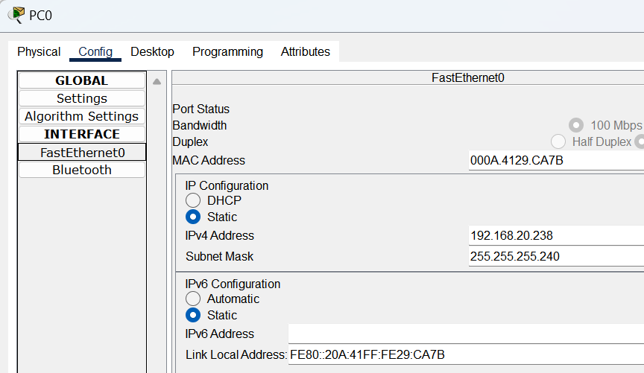
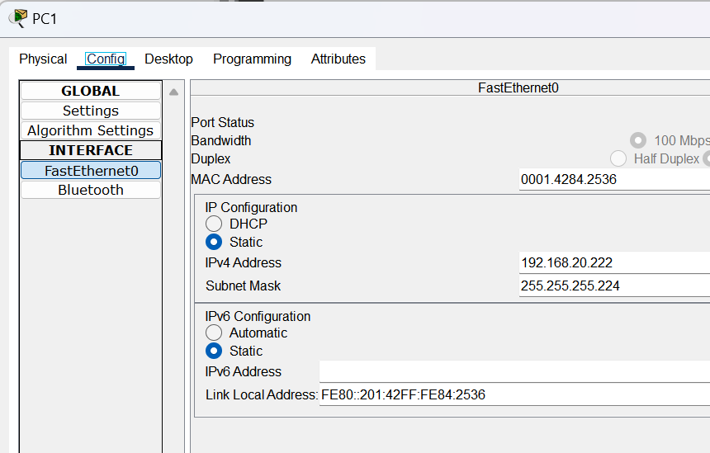
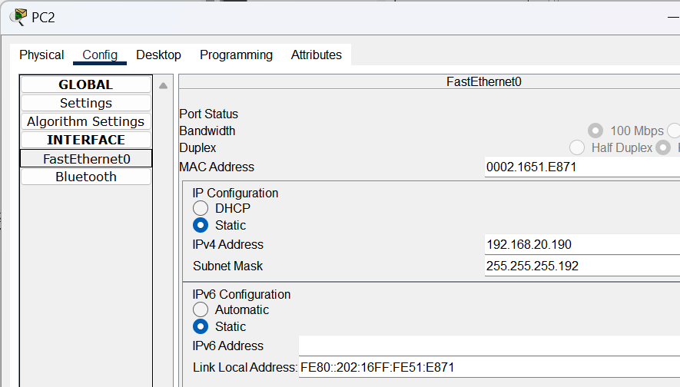
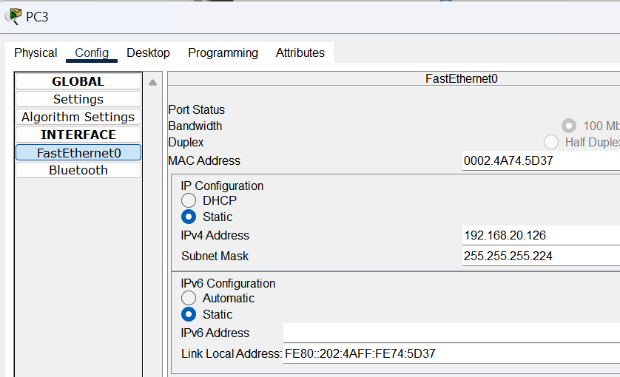

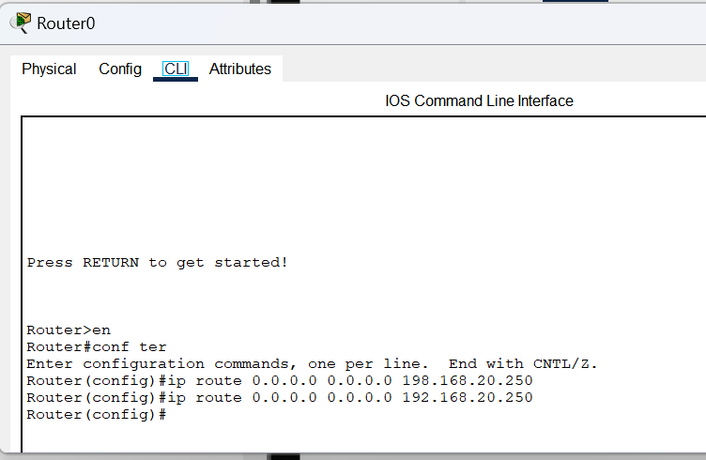
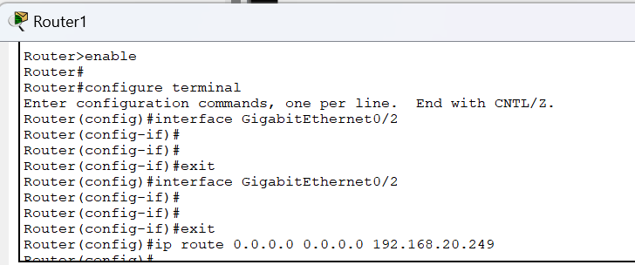
Проверяем связь между компьютерами
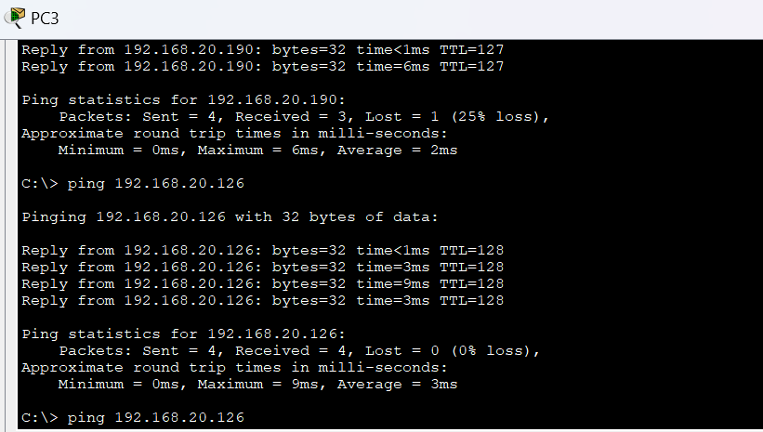

- 172.16.19.239/20

Данный IP адрес в двоичном представлении : 10101100.00010000.00010011.11101111
Для сети с наибольшим количеством хостов требуется 63 хоста. Чтобы обеспечить такое количество адресов для хостов, необходимо, чтобы идентификатор хоста в IP-адресе был на 7 бит (2⁷=128), а тогда расширенная маска сети будет на 25 бит:
11111111.11111111.11111111.10000000 - 255.255.255.128
Появляется возможность сгенерировать 2⁷ = 128 подсети, варьируя битами 21 - 25 IP адреса сети (маска была расширена с 21 до 25) :
Подсеть 1 : 10101100.00010000.00000000.00000000 = 172.16.16.0/25
Подсеть 2 : 10101100.00010000.00000000.01000000 = 172.16.16.64/25
Подсеть 3 : 10101100.00010000.000000000.10000000 = 172.16.16.128/25
...
Подсеть 128 : 10101100.00010000.00001111.11000000 = 172.16.16.192/25
Таким образом, первой подсети из 63 хостов (Switch4) мы можем присвоить следующий адрес подсети - 172.16.16.0/25.

Вторая подсеть : 172.16.16.64/25

Двоичное представление : 10101100.00010000.00010000.01000000

Для подсети из 33 хостов нужно 6 битов (2⁶=64) для того, чтобы обеспечить IP адресами эти хосты, тогда мы используем расширенную маску сети на 26 битах

11111111.11111111.11111111.11000000 - 255.255.255.192

Получается возможность сгенерировать 2² = 4 подсети, варьируя битом 27 IP адреса:

Подсеть 1 : 10101100.00010000.00010000.01000000 = 172.16.16.64/26
Подсеть 2 : 10101100.00010000.00010000.01100000 = 172.16.16.96/26

из которых первая 172.16.16.64/26 ассоциируется с Switch3, а вторая 172.16.16.96/26 будет использоваться далее.

Для того чтобы обеспечить нужное число адресов в LAN-е который находится на 3-м месте по числу хостов (18 хостов в Switch2) нужно 5 битов (2⁵ = 32) для идентификатора сети адреса 172.16.16.96/26. Таким образом используется 26-битная расширенная маска, потому что уже есть адрес подсети /27 - 172.16.16.96/27, она присваивается ее подсети Switch2.

Далее следует четвертое значение из таблицы с количеством хостов Switch1, которое включает 9 хостов, то есть нужно 4 бита (2⁴ = 16), чтобы обеспечить IP адресами эти хосты. Таким образом используется расширенная маска /28.

111111111.11111111.11111111.11110000 - 255.255.255.240
Используется третья подсеть первой подсети Switch4 - 172.16.16.128/26.
Двоичное представление : 10101100.00010000.000100000.10000000
Получается 2² = 4 подсети, варьируя битами 27 и 28 IP адреса :
Подсеть 1 : 10101100.00010000.000100000.10000000 = 172.16.16.128/28
Подсеть 2 : 10101100.00010000.000100000.10010000 = 172.16.16.144/28
Подсеть 3 : 10101100.00010000.000100000.10100000 = 172.16.16.160/28
Подсеть 4 : 10101100.00010000.000100000.10110000 = 172.16.16.176/28
из которых первая подсеть 172.16.16.128/28 ассоциируется с Switch1, а вторая 172.16.16.144/28 будет использоваться далее.

Для того чтобы обеспечить нужное число адресов в LAN-е который обеспечивает связь между роутерами Router1 и Router2 (2 IP адреса для интерфейсов роуетров) нужно 2 бита (2² = 4) для идентификатора хоста. Таким образом используется 30-битная расширенная маска :
11111111.11111111.11111111.11111100 - 255.255.255.252
Используя IP адрес 172.16.16.144/28, получаются 2² = 4 подсети (маска была увеличена с 28 до 30) :
Подсеть 1 : 10101100.00010000.000100000.10010000 = 172.16.16.144/30
Подсеть 2 : 10101100.00010000.000100000.10010100 = 172.16.16.148/30
Подсеть 3 : 10101100.00010000.000100000.10011000 = 172.16.16.152/30
Подсеть 4 : 10101100.00010000.000100000.10011100 = 172.16.16.156/30
Первый IP адрес подсети 172.16.16.148/30 присваиваем LAN-у между роутерами.

- 10.10.31.0/18
Данный IP адрес в двоичном представлении : 00001010.00001010.00011111.00000000
Для сети с наибольшим количеством хостов требуется 63 хоста. Чтобы обеспечить такое количество адресов для хостов, необходимо, чтобы идентификатор хоста в IP-адресе был на 7 бит (2⁷=128), а тогда расширенная маска сети будет на 25 бит:
11111111.11111111.11111111.10000000 - 255.255.255.128
Появляется возможность сгенерировать 2⁷ = 128 подсети, варьируя битами 19-25 IP адреса сети (маска была расширена с 18 до 25) :
Подсеть 1 : 00001010.00001010.00000000.00000000 = 10.10.0.0/25
Подсеть 2 : 00001010.00001010.00000000.01000000 = 10.10.0.64/25
Подсеть 3 : 00001010.00001010.00000000.10000000 = 10.10.0.128/25
...
Подсеть 128 : 00001010.00001010.00111111.11000000 = 10.10.63.192/25
Таким образом, первой подсети из 63 хостов (Switch4) мы можем присвоить следующий адрес подсети - 172.16.0.0/25.
Вторая подсеть : 10.10.0.64/26
Двоичное представление : 00001010.00001010.00000000.01000000
Для подсети из 32 хостов нужно 5 битов (25=32) для того, чтобы обеспечить IP адресами эти хосты, тогда мы используем расширенную маску сети на 27 битах
11111111.11111111.11111111.11100000 - 255.255.255.224
Получается возможность сгенерировать 22 = 4 подсети, варьируя битом 27 IP адреса:
Подсеть 1 : 00001010.00001010.00000000.01000000 = 10.10.0.64/27
Подсеть 2 : 00001010.00001010.00000000.01100000 = 10.10.0.96/27
из которых первая 10.10.0.64/27 ассоциируется с Switch3, а вторая 10.10.0.96/27 будет использоваться далее.

Для того чтобы обеспечить нужное число адресов в LAN-е который находится на 3-м месте по числу хостов (17 хостов в Switch2) нужно 5 битов (25 = 32) для идентификатора сети адреса 10.10.0.96/27. Таким образом используется 27-битная расширенная маска, потому что уже есть адрес подсети /27 - 10.10.0.96/27, она присваивается ее подсети Switch2.

Далее следует четвертое значение из таблицы с количеством хостов Switch1, которое включает 8 хостов, то есть нужно 4 бита (24 = 16), чтобы обеспечить IP адресами эти хосты. Таким образом используется расширенная маска /28.
111111111.11111111.11111111.11110000 - 255.255.255.240
Используется третья подсеть первой подсети Switch4 - 10.10.0.128/26.
Двоичное представление : 00001010.00001010.00000000.10000000
Получается 2² = 4 подсети, варьируя битами 27 и 28 IP адреса :
Подсеть 1 : 00001010.00001010.00000000.10000000 = 10.10.0.128/28
Подсеть 2 : 00001010.00001010.00000000.10010000 = 10.10.0.144/28
Подсеть 3 : 10101100.00010000.00000000.10100000 = 10.10.0.160/28
Подсеть 4 : 10101100.00010000.00000000.10110000 = 10.10.0.176/28
из которых первая подсеть 10.10.0.128/28 ассоциируется с Switch1, а вторая 10.10.0.144/28 будет использоваться далее.

Для того чтобы обеспечить нужное число адресов в LAN-е который обеспечивает связь между роутерами Router1 и Router2 (2 IP адреса для интерфейсов роуетров) нужно 2 бита (2² = 4) для идентификатора хоста. Таким образом используется 30-битная расширенная маска :
11111111.11111111.11111111.11111100 - 255.255.255.252
Используя IP адрес 10.10.0.144/28, получаются 22 = 4 подсети (маска была увеличена с 28 до 30) :
Подсеть 1 : 10101100.00010000.000000000.10010000 = 10.10.0.144/30
Подсеть 2 : 10101100.00010000.000000000.10010100 = 10.10.0.148/30
Подсеть 3 : 10101100.00010000.000000000.10011000 = 10.10.0.152/30
Подсеть 4 : 10101100.00010000.000000000.10011100 = 10.10.0.156/30
Первый IP адрес подсети 10.10.0.148/30 присваиваем LAN-у между роутерами.
Далее документирую VSLM подсети в таблицу, которая содержит описание каждой подсети, необходимое количество хостов, адрес подсети, первый и последний применяемый адрес хоста и широковещательный адрес.
Использую вторую подсеть выше вычисленную для каждлго IP адреса, чтобы обеспечить необходимое количество адресов в локальной сети, которая занимает второе место по количеству хостов.
Вторая подсеть : 10.10.0.0/25
Двоичное представление : 00001010.00001010.00000000.00000000
Для подсети из 63 хостов нужно 7 битов (2⁷=128) для того, чтобы обеспечить IP адресами эти хосты, тогда мы используем расширенную маску сети на 27 битах
11111111.11111111.00000000.00000000 - 255.255.0.0
Подсеть 1 : 00001010.00001010.00000000.00000000 = 10.10.0.0/25
Подсеть 2 : 00001010.00001010.00000000.10000000 = 10.10.0.128/25
Подсеть 128: 00001010.00001010.00111111.10000000=10.10.64.128
из которых первая 10.10.0.0/25 ассоциируется с Switch3, а вторая 10.10.0.128/25 будет использоваться далее.

Для того чтобы обеспечить нужное число адресов в LAN-е который находится на 3-м месте по числу хостов (62 хостов в Switch2) нужно 6 битов (2⁶ = 64) для идентификатора сети адреса 10.10.0.128/25. Таким образом используется 27-битная расширенная маска, потому что уже есть адрес подсети /26 - 10.10.0.96/26, она присваивается ее подсети Switch2.

Далее следует четвертое значение из таблицы с количеством хостов Switch1, которое включает 18 хостов, то есть нужно 5 бита (2⁵ = 32), чтобы обеспечить IP адресами эти хосты. Таким образом используется расширенная маска /27.
111111111.11111111.11111111.11110000 - 255.255.255.240
Используется третья подсеть первой подсети Switch4 - 10.10.0.128/26.
Двоичное представление : 00001010.00001010.00000000.10000000
Получается 2² = 4 подсети, варьируя битами 27 и 28 IP адреса :
Подсеть 1 : 00001010.00001010.00000000.10000000 = 10.10.0.128/28
Подсеть 2 : 00001010.00001010.00000000.10010000 = 10.10.0.144/28
Подсеть 3 : 10101100.00010000.00000000.10100000 = 10.10.0.160/28
Подсеть 4 : 10101100.00010000.00000000.10110000 = 10.10.0.176/28
из которых первая подсеть 10.10.0.128/28 ассоциируется с Switch1, а вторая 10.10.0.144/28 будет использоваться далее.

Для того чтобы обеспечить нужное число адресов в LAN-е который обеспечивает связь между роутерами Router1 и Router2 (2 IP адреса для интерфейсов роуетров) нужно 2 бита (2² = 4) для идентификатора хоста. Таким образом используется 30-битная расширенная маска :
11111111.11111111.11111111.11111100 - 255.255.255.252
Используя IP адрес 10.10.0.144/28, получаются 2² = 4 подсети (маска была увеличена с 28 до 30) :
Подсеть 1 : 10101100.00010000.000000000.10010000 = 10.10.0.144/30
Подсеть 2 : 10101100.00010000.000000000.10010100 = 10.10.0.148/30
Подсеть 3 : 10101100.00010000.000000000.10011000 = 10.10.0.152/30
Подсеть 4 : 10101100.00010000.000000000.10011100 = 10.10.0.156/30
Первый IP адрес подсети 10.10.0.148/30 присваиваем LAN-у между роутерами.

Далее документирую VSLM подсети в таблицу, которая содержит описание каждой подсети, необходимое количество хостов, адрес подсети, первый и последний применяемый адрес хоста и широковещательный адрес.

- 172.16.19.239/20
Описание подсети | Необходимое количество хостов | Адрес сети/CIDR | Первый применяемый адрес хостов | Последний применяемый адрес хоста | Широковещательный адрес
PC-0 | 8 | 172.16.0.128  /28 | 172.16.0.129 | 172.16.0.142 | 172.16.0.143
PC-1 | 17 | 172.16.0.96  /27 | 172.16.0.97 | 172.16.0.126 | 172.16.0.127
PC-2 | 32 | 172.16.0.64  /27 | 172.16.0.65 | 172.16.0.94 | 172.16.0.195
PC-3 | 62 | 172.16.0.0  /26 | 172.16.0.1 | 172.16.0.62 | 172.16.0.63
Связь WAN | 2 | 172.16.0.148  /30 | 172.16.0.149 | 172.16.0.150 | 172.16.0.151

- 10.10.31.0/18
Описание подсети | Необходимое количество хостов | Адрес сети/CIDR | Первый применяемый адрес хостов | Последний применяемый адрес хоста | Широковещательный адрес
PC-0 | 8 | 10.10.0.128  /28 | 10.10.0.129 | 10.10.0.142 | 10.10.0.143
PC-1 | 17 | 10.10.0.96  /27 | 10.10.0.97 | 10.10.0.126 | 10.10.0.127
PC-2 | 32 | 10.10.0.64  /27 | 10.10.0.65 | 10.10.0.94 | 10.10.0.195
PC-3 | 62 | 10.10.0.0  /26 | 10.10.0.1 | 10.10.0.62 | 10.10.0.63
Связь WAN | 2 | 10.10.0.148  /30 | 10.10.0.149 | 10.10.0.150 | 10.10.0.151

И заполняю таблицу адресов топологии сети :
II. 172.16.19.239/20
Устройство | Интерфейc | IP адрес | Маска подсети | Адрес маршрутизатора по умолчанию
Router1 | G0/1 | 172.16.0.129 | 255.255.255.240 | N/A
 | G0/2 | 172.16.0.97 | 255.255.255.224 | N/A
 | G0/0 | 172.16.0.149 | 255.255.255.252 | N/A
Router0 | G0/1 | 172.16.0.65 | 255.255.255.224 | N/A
 | G0/2 | 172.16.0.1 | 255.255.255.192 | N/A
 | G0/0 | 172.16.0.150 | 255.255.255.252 | N/A
PC0 | NIC | 172.16.0.142 | 255.255.255.240 | 172.16.0.129
PC1 | NIC | 172.16.0.126 | 255.255.255.224 | 172.16.0.97
PC2 | NIC | 172.16.0.94 | 255.255.255.224 | 172.16.0.65
PC3 | NIC | 172.16.0.62 | 255.255.255.192 | 172.16.0.1

III. 10.10.31.0/18
Устройство | Интерфейc | IP адрес | Маска подсети | Адрес маршрутизатора по умолчанию
Router1 | G0/1 | 10.10.0.129 | 255.255.255.240 | N/A
 | G0/2 | 10.10.0.97 | 255.255.255.224 | N/A
 | G0/0 | 10.10.0.149 | 255.255.255.252 | N/A
Router0 | G0/1 | 10.10.0.65 | 255.255.255.224 | N/A
 | G0/2 | 10.10.0.1 | 255.255.255.192 | N/A
 | G0/0 | 10.10.0.150 | 255.255.255.252 | N/A
PC0 | NIC | 10.10.0.142 | 255.255.255.240 | 10.10.0.129
PC1 | NIC | 10.10.0.126 | 255.255.255.224 | 10.10.0.97
PC2 | NIC | 10.10.0.94 | 255.255.255.224 | 10.10.0.65
PC3 | NIC | 10.10.0.62 | 255.255.255.192 | 10.10.0.1

e) Для схемы разделения на подсети из пункта a), а также для схемы из пункта c), указать значения, которые характеризуют нераспределенное адресное пространство (резерв IP адресов):
✓ IP-адреса, которые не были назначены.
✓ отношение (в процентах) количества IP-адресов, не назначенных сетевым устройствам, к общему количеству изначально доступных адресов.

a) Используются 5 подсетей каждая из 30 хостов, 3 подсети остаются в резерве без того, чтобы иметь присвоенный адрес :
Первая подсеть Switch1 : 30 - 10 = 20 неприсвоеных адресов. Последние 20 адресов:
192.168.20.11 - 192.168.20.30
172.16.1.235 - 172.16.1.254
10.10.1.229 - 10.10.1.248
20 / 30 * 100% = 66,7%

Вторая подсеть Switch2 : 30 – 16 = 14 неприсвоеных адресов. Последние 14 адресов:
192.168.20.49 - 192.168.20.62
172.16.3.241 - 172.16.3.254
10.10.9.235 - 10.10.9.248
14 / 30 * 100% = 46,7%

Третья подсеть Switch3 : 30 – 20 = 10 неприсвоеных адресов. Последние 10 адресов:
192.168.20.85 - 192.168.20.94
172.16.5.245 - 172.16.5.254
10.10.17.239 - 10.10.17.248
10 / 30 * 100% = 33,3%

Четвертая подсеть Switch4 : 30 – 25 = 5 неприсвоеных адресов. Последние 5 адресов:
192.168.20.122 - 192.168.20.126
172.16.7.250 - 172.16.7.254
10.10.25.244 - 10.10.25.248
5 / 30 * 100% = 16,7%

Пятая подсеть (Связь WAN) : 30 – 2 = 28 неприсвоеных адресов. Последние 28 адресов:
192.168.20.131 - 192.168.20.158
172.16.9.227 - 172.16.9.254
10.10.33.221 - 10.10.33.248
28 / 30 * 100% = 93,3%

c) Используются 5 подсетей, каждая с определенным количеством адресов для хостов. Существует большое количество подсетей, из которых не было использовано ни одного адреса.

Первая подсеть Switch1 – 14 : 14 – 8 = 6 неприсвоеных адресов. Последние 6 адресов:
192.168.20.137 - 192.168.20.142
172.16.0.137 - 172.16.0.142
10.10.0.137 - 10.10.0.142
6 / 30 * 100% = 20%

Вторая подсеть Switch2 – 30 : 30 – 17 = 13 неприсвоеный адрес. Последние 13 адресов:
192.168.20.114 - 192.168.20.126
172.16.0.114 - 172.16.0.126
10.10.0.114 - 10.10.0.126
13 / 30 * 100% = 43,3%

Третья подсеть Switch3 – 62 : 62 – 32 = 30 неприсвоеных адресов. Последние 30 адресов :
192.168.20.65 - 192.168.20. 94
172.16.0.65 - 172.16.0.94
10.10.0.65 - 10.10.0.94
30 / 30 * 100% = 100%

Четвертая подсеть Switch4 – 62 : 62 – 62 = 0 неприсвоеных адресов.
0 / 30 * 100% = 0%

Пятая подсеть Связь WAN : 2 – 2 = 0 неприсвоеных адресов;
0 / 30 * 100% = 0%

